1.变量和方法命名：除首单词外，其余所有单词的第一个字母大写。（小驼峰命名法）

2.类命名：描述+类型.java

比如：描述+Activity.java，LoginActivity.java

描述+Service.java， KeepAliveService.java

描述+Receiver.java, BootReceiver.java

描述+Adapter.java,  PromotionAdapter.java

描述+Utils.java,    DateUtils.java

3.布局文件中控件id的命名

view缩写_模块名称_view逻辑功能名称，例如登录模块中的重置和登录按钮的id可以写成btn_login_login   btn_login_reset，常用控件及缩写如下图所示

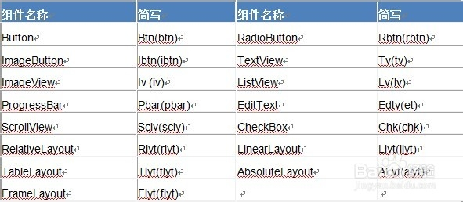

4.资源布局文件（XML文件（layout布局文件））：

 全部小写，采用下划线命名法

1)．activity命名：activity_功能模块.xm

例如：activity_main.xml

2)．Dialog命名：dialog_描述.xml

       例如：dlg_hint.xml

3)．PopupWindow命名：ppw_描述.xml

       例如：ppw _info.xml

4)．包含项：include_模块.xml

       例如：include_head.xml、include_bottom.xml

5)．adapter的子布局：功能模块item_.xml

       例如：item_main.xml、

6).fragment命名：fragment_描述.xmls

例如：fragment_login

8)图片：采用小写单词，中间下划线